**SCOTCH M3**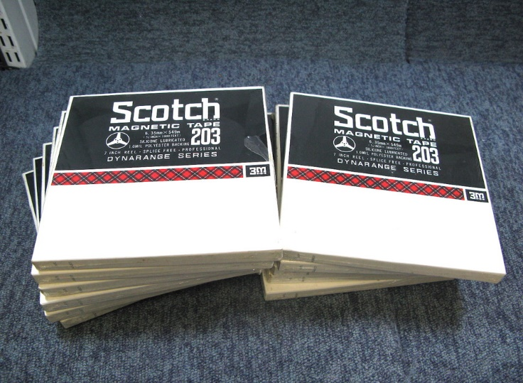

|  |  |
| --- | --- |
| **سال ساخت:** 1960 | **نام قطعه:**  SCOTCH M3نوار مغناطیسی |
| **نام شرکت سازنده:**  Scotch | **دسته بندی:** نوار مغناطیسی ها |
|  | **کشور سازنده:** ژاپن |

**توضیحات**نوار مغناطیسی وسیله ای برای ذخیره مغناطیسی است که از یک پوشش نازک و قابل مغناطیسی بر روی یک نوار باریک و بلند از فیلم پلاستیکی ساخته شده است . در آلمان در سال 1928 بر اساس ضبط سیم مغناطیسی قبلی از دانمارک توسعه یافت . دستگاه هایی که از نوار مغناطیسی استفاده می کنند می توانند با سهولت نسبی داده های کامپیوتری صوتی، تصویری و باینری را ضبط و پخش کنند. نوار مغناطیسی انقلابی در ضبط و تولید مثل و پخش صدا ایجاد کرد . این اجازه می داد رادیو ، که همیشه زنده پخش می شد، برای پخش بعدی یا تکراری ضبط شود. از اوایل دهه 1950، نوار مغناطیسی با رایانه ها برای ذخیره مقادیر زیادی از داده ها استفاده شده است و هنوز هم برای اهداف پشتیبان استفاده می شود.